Вступление

Все родители с радостью наблюдают за тем, как их дети растут, развиваются, с интересом познают мир. Взрослим хочется чтобы их ребёнок был самым-самым: самым умным , самым красивым, самым воспитанным . мы стремимся сделать самое возможное для успешного развития нашего малыша. Но порой ожидаем, что его достижения должны происходить быстро, предъявляем ему высокие требования, не всегда задумываясь об индивидуальных особенностях ребёнка и даже возрастных нормах.
Для того , чтобы сориентироваться в том, насколько соответствует уровень развития Вашего малыша его возрасту, внимательно изучите предложенные карты достижения дошкольников. Это поможет Вам избежать лишних проблем и конфликтов, соизмерить собственные ожидания с возможностями ребёнка.

Общение

3 года. Речь ребёнка состоит из простых предложений. Дети беседуют, но не всегда отвечают друг другу. Может встречаться и “коллективный монолог ” (одновременно говорят каждый своё, почти не слушая друг друга).
4 года. Речь ребёнка состоит из сложных предложений. В беседе дети адресуют высказывания друг другу. Могут учитывать возможности понимания слушателя.
5 лет. Сообщения детей относятся не только к настоящей ситуации, но содержит информацию о прошедших событиях. Дети внимательно слушают друг друга. Эмоционально переживают рассказ другого.
6 лет. Пытаются дать собеседнику как можно более полную и точную информацию. Уточняют сообщения другого.

Совместная деятельность детей на занятиях

3 года. Проявление интереса к предметным действиям партнёра, подражание им. Способность пригласить партнёра к выполнению совместной роботы. Попытки наладить сотрудничество.

4 года. Способность (с помощь взрослого) разделить материал и распределить обязан-ности при выполнении работы. Усиление взаимного контроля над действиями свер-стника. Стремление к получению конечного результата.

5 лет. Способность предложить группе сверстников план совместной работы.
Самостоятельное распределение обязан-ностей внутри группы. Учёт мнений членов группы. Развитие чувства сопричастности общему делу.

6 лет. Дальнейшее расширение и усложнение форм совместной работы (интегрированная деятельность). Возможность сотрудничества вне продуктивных видах деятельности. Коллективное создание замысла. Доброжелательное внимание к партнёрам.

Игровое взаимодействие

3 года. В начале – игра рядом. Участвуют в совместных шалостях. К концу 3 года жизни способны привлечь другого ребёнка для игры. Объединяются для неё по 2-3 человека. Но ещё не распределяют роли , нет взаимодействия персонажей, не учитываются игровые желания другого. Подражают действиям с игрушкой партнёров.

4 года. Игровые объединения состоят из 2-5 детей. Увеличивается продолжительность-
игрового взаимодействия. Дети распределяют роли. Согласовывают игровые действия по ходу игры. Появляется ролевое общение. При конфликтах оказывают давление на партнёров, но чаще пытаются объяснить партнёру правомерность своих притязаний.

5 лет. Возрастает избирательность и устойчивость взаимодействия. При планировании игры основное внимание уделяют согласованию ёё правил. Появляются попытки совместного распределения ролей . При конфликтах объясняют партнёру свои действия и критикуют действия другого, ссылаясь на правила.

6 лет. Предварительное совместное планирование игры, распределение ролей. Ролевое взаимодействие свёртывается.
Могут оказать помощь и поддержку.
Ориентируются на социальные нормы и правила.

Советы родителям

Карта развития
взаимодействия и общения дошкольников со сверстниками

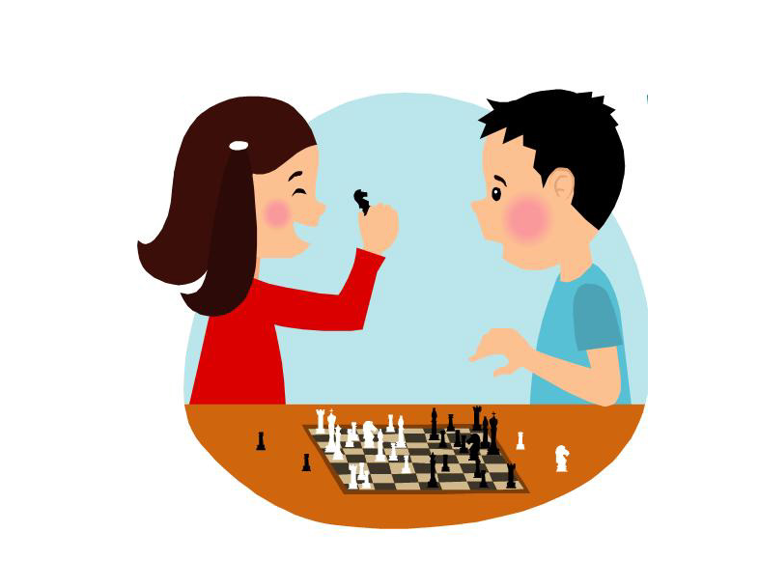

3 года.
Малыш ориентируется на требования взрослого, может ( но не всегда ), переносить эти требования в разные ситуации, выделяет несоответствие поведения другого ребёнка требованию взрослого. Вежливо обращается к взрослим, здоровается и прощается, говорит ,,спасибо” и ,, пожалуйста” , в меру возможностей самостоятельно одевается , ест и т.п. По указанию взрослого убирает игрушки, доводит не очень интересное дело до конца, выполняет простейшие трудовые действия. По требованию взрослого может сдерживать агрессивные реакции. По просьбе сверстника или по требованию взрослого может помочь последнему, пожалеть его, поделиться игрушками.

4 года.

Ребёнок имеет представления о том, как надо
(не надо) себя вести. Формируется представление об особенностях полового поведения. В поведении сверстников и своём выделяет несоответствие нормам и правилам. Эмоционально переживает, когда поступает не так, ,, как надо”. Усиливается взаимный контроль детей над поведением друг друга. Без напоминания взрослого может убрать игрушки, выполнять трудовые обязанности , доводить дело до конца. Однако в процессе самой деятельности может отвлекаться на более интересные занятия. Во взаимодействии с другими людьми может ( но не всегда) проявлять социально одобряемые формы поведения.

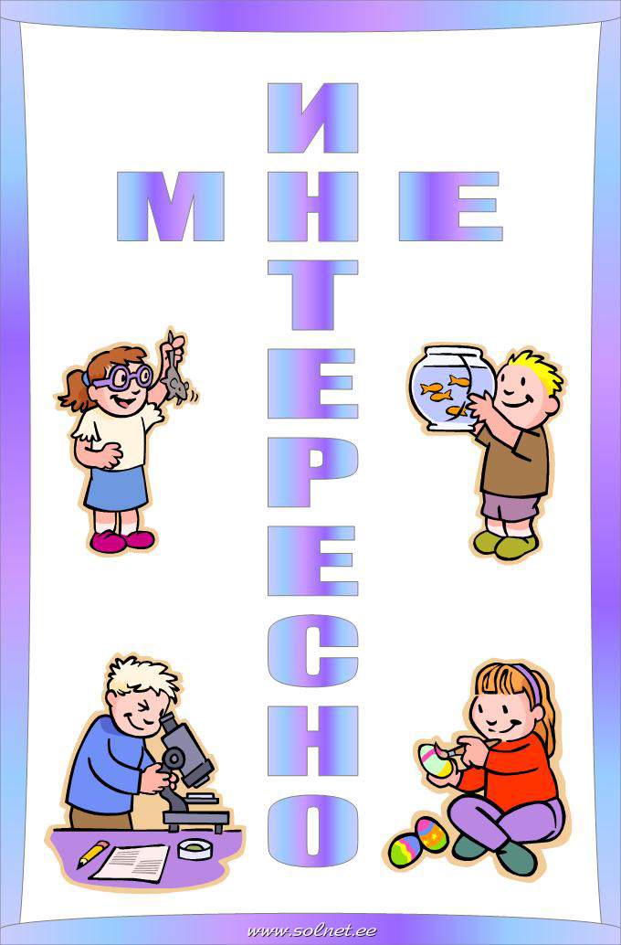

5 лет.

Может регулировать своё поведение на основе усвоенных норм и правил, своих этических представлений , а не в ответ на требование других людей. Эмоционально переживает несоблюдение им норм и правил и несоответствие поведения своим этическим представлениям. Без контроля, со стороны взрослого, не отвлекаясь , может выполнить трудовые обязанности, доводить до конца мало привлекательную работу, наводить порядок в комнате. Поведение становится более сдержанным . Дружно играет , сдерживает агрессивные реакции, делится , справедливо распределяет роли, помогает во взаимодействии с друзьями.

6 лет.

Повышаются возможности саморегуляции поведения. Без напоминания взрослых, самостоятельно, выполняет усвоенные нормы и правила, в том числе этические.
Однако только некоторые дети могут регулировать своё поведение последними независимо от своего отношения к другим участникам взаимодействия, от своих желаний и интересов. Отстаивает усвоенные нормы и правила, свои этические представления перед ровесниками и взрослыми.

Советы родителям

Карта усвоения социальных норм и правил

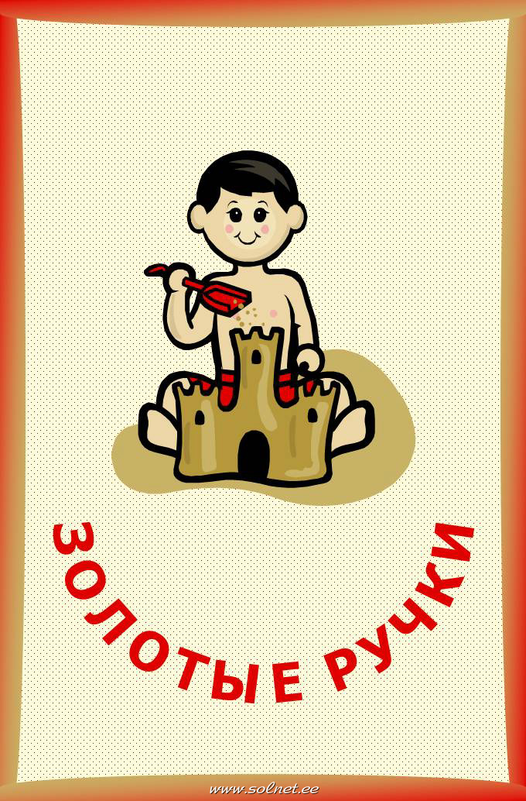

Крупная моторика

3-4 года. Малыш может:
- стоять с закрытыми глазами ( 15 сек.) : стопы по прямой линии, носок левой ноги примыкает к пятке правой;
-пройти по гимнастической скамейке;
-приседать 6 раз подряд в подвижном темпе;
-перепрыгнуть с места через барьер (высота 5 см).
4-5 лет. Ребёнок может:
- стоять на одной ноге с открытыми глазами ( 15 сек.);
- перешагнуть через рейки гимнастической лестницы ( высота от пола 20 см.);
- упражнение велосипед;
- подлезать под резинку боком, не касаясь пола руками ( резинка на уровне 50 см от пола);
5-6 лет. Ребёнку по силам:
- стоять на одной ноге с закрытыми глазами ( 15 сек.);
- пройти по скамейке , перешагивая набивные мячи;
- наклонятся корпусом вперёд, 6 раз подряд( из положения лёжа на спине);
- бегать с преодолением препятствий: обегать кегли, пролезать в обруч, перепрыгивать через «барьеры».
6-7 лет. Ребёнок может:
-стоять на носочках с открытыми глазами (10сек. )
- пройти на полупальцах по скамейке с набивным мешочком на голове;
-медленно приседать 4-5 раз подряд;
-полоса препятствий: обежать кегли, проползти « по-пластунски»,провести мяч ногами по дорожке.

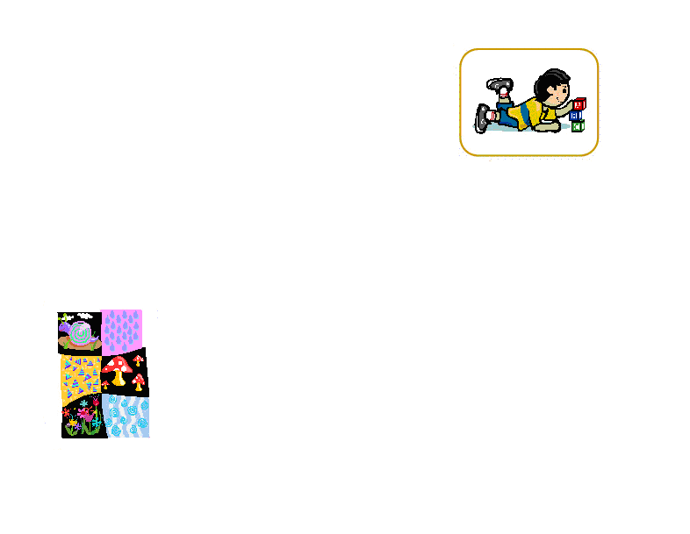

Мелкая моторика

3-4 года. Малыш может подбрасывать и ловить мяч двумя руками ( 3-4 раза подряд) .
4-5 лет. Ребёнок может отбивать мяч от земли одной рукой 5 раз подряд.
5-6 лет. Ребёнку по силам отбивать мяч о землю одной рукой 10 раз подряд ( не сходя с места).
6-7 лет. Ребёнок может подбрасывать и ловить мяч двумя руками с хлопком.

Советы родителям

Карта достижений
дошкольника в развитии
двигательной сферы

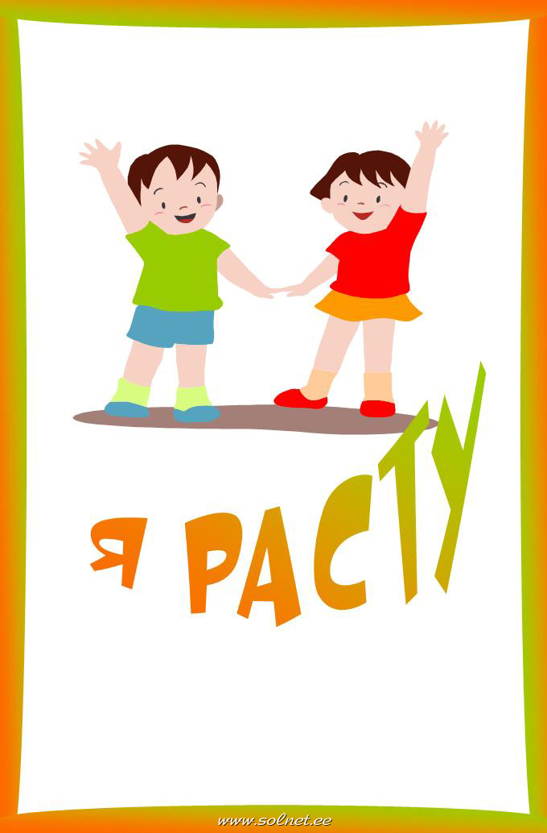

Восприятие

3 года. Малыш:
- может осуществить выбор карточки определённого цвета или определённой формы по образцу;
- знает названия 3-4 цветов и 2-3 форм;
- учитывает цвет или форму в простейших конструкциях;
- может выбрать из трёх предметов разной величины «самый большой», «самый маленький»;
- понимает значения пространственных предлогов;
4 года. Малыш может:
- выбрать из нескольких одну карточку по названию цвета или формы ;
- подобрать предметы или строительные детали по определённой форме;
- сопоставить по величине 7-10 предметов одинаковой формы;
- использовать в речи слова предлоги.
5 лет. Ребёнок может:
- различать 2-3 оттенка какого либо цвета;
- сопоставить по величине 7-10 предметов одинаковой формы;
- назвать различия двух фигур различной формы;
- разделить сложную фигуру на несколько более простых.
6 лет. Ребёнок:
- знает основные цвета и 2-3 оттенка каждого;
- различает разновидности геометрических форм;
- может сопоставить по величине 10 и более предметов.

Мышление

3 года. Малыш по образцу предложенному взрослым может выполнить небольшую постройку из кубиков.
4 года. Ребёнок может по предложенной взрослим схеме выполнить несложную постройку из кубиков( 4-5 деталей).
5 лет. На простом плане комнаты ребёнок может показать стол за которым сидит.
6-7 лет. Ребёнок может:
- использовать схему для ориентировки в определённой пространственной ситуации;
- выстроить последовательность предметов по нарастанию или убыванию какого либо не наглядного признака ( например, в зависимости от скорости движения транспорта);
- распределить предметы по группам на основе ненаглядных признаков ( обувь, одежда, посуда ит.д.).

Память

3 года. По просьбе взрослого малыш может запомнить не более 2-3 слов.
4 года. По просьбе взрослого ребёнок запоминает до 5 названий предметов;
- малыш выполняет несложное ( 2-3 последовательных действия) , поручения взрослого.
5 лет. Ребёнок запоминает по просьбе взрослого 7-8 названий предметов.
6-7 лет. Ребёнок может изложить содержание небольшого рассказа или сказки.

Внимание

3 года Малыш занимается , не отрываясь , увлекательной для него деятельностью хотя бы 5 минут.
4 года. Ребёнок может заниматься привлекательной деятельностью в течении 15-20 минут.
5 лет. Ребёнок действует в соответствии с заданным правилом: отбирает нужные картинки, заштриховывает необходимые фигурки.
6-7 лет. Ребёнок:
- может заниматься необходимой, но неинтересной для него деятельностью в течении 10 минут и более;
- осуществляет достаточно сложную деятельность по правилам на словесном материале и может действовать по двум правилам одновременно на наглядном материале.

Воображение

3 года. Малыш в игре использует предметы заместители, причём один и тот же предмет может быть использован для замещения различных объектов ( палочка может быть ложкой, градусником, карандашом, и т. д.).
4 года. Ребёнок может дать несколько ответов на вопрос «на что похожа фигурка», дополняет незаконченную сказку двумя - тремя предложениями.
5 лет. Ребёнок:
- может дорисовать начатое взрослым изображение, дополнив его деталями;
- самостоятельно сочинить небольшую сказку или историю на заданную тему.
6-7 лет. Ребёнок:
- может использовать незаконченную фигурку, как деталь сюжетной композиции;
- сочиняет сказку или историю на заданную тему, сравнительно оригинальную и наполненную деталями.

Советы родителям

Карта умственного
развития ребёнка

Вступ

Всі батьки з радістю спостерігають за тим , як їх діти ростуть , розвиваються, з інтересом пізнають світ. Дорослі хочуть щоб їх дитина була сама-сама: сама розумна, сама красива, сама вихована. Ми намагаємось зробити все можливе для успішного розвитку нашого малюка. Але іноді очікуємо, що його досягнення повинні відбуватися швидко, пред’являємо йому високі вимоги, не завжди замислюючись про індивідуаль-ні особливості дитини та навіть його вікових нормах.
Для того, щоб зорієнтувати у тому наскільки відповідає рівень розвитку Вашого малюка його віку, уважно вивчить запропоновані карти досягнень дошкільників. Це допоможе вам уникнути зайвих проблем та конфліктів, співвіднести власні очікування з можливостями дитини.

Спілкування

3 роки. Мовлення дитини складається із простих речень. Діти спілкуються, але не завжди відповідають один одному. Може зустрічатися й «колективний монолог», (одночасно розповідають кожен своє, майже не слухаючи один одного).
4 роки. Мовлення дитини складається зі складних речень. У бесіді діти адресують висловлювання один одному. Іноді враховують можливості розуміння слухача.
5 років. Повідомлення дітей відноситься не тільки до ситуації яка відбувається у теперішньому часі, але і мають повідомлення про минулі події. Діти уважно слухають один одного. Спостерігаються емоційні хвилювання під час розповіді іншої дитини.
6 років. Намагаються надати співрозмовнику більш повну та докладну інформацію. Уточнюють повідомлення іншого.

Сумісна діяльність дітей на заняттях

3 роки. Виявлення інтересу до предмету дії партнера, наслідування цих дії. Здатність запросити партнера до виконання сумісної діяльності. Спроби налагодити співпрацю.
4 роки. Здатність ( за допомогою дорослого) розподілити матеріал та обов’язки при виконані роботи . Посилення взаємоконтролю над діями однолітка . Прагнення до отримання кінцевого результату.
5 років. Здатність запропонувати групі однолітків план сумісної роботи . Самостійний розподіл обов’язків в середині групи. Урахування думок членів групи . Розвиток почуття співвідношення до спільної справи.
6 років. Подальше поширення та ускладнення форм сумісної роботи ( інтегрована діяльність)
Можливість співпраці у непродуктивних видах діяльності. Колективне здійснення задуму.
Доброзичливе відношення до партнерів.

Ігрова взаємодія

3 роки. На початку – гра поруч. Беруть участь у сумісних витівках. До кінця третього року життя здатні залучити іншу дитину для гри.
Об’єднуються для неї по 2-3 дитини. Але ще не вміють розподіляти ролі , немає взаємодії персонажів , не враховуються ігрові бажання іншого. Наслідують дії з іграшкою партнерів.
4 роки. Ігрові об’єднання складаються з 2-5 дітей. Збільшується тривалість ігрової взаємодії. Діти розподіляють ролі. Узгоджують ігрові дії на протязі гри. Проявляють рольове спілкування. При конфліктах здійснюють тиск на партнерів, але частіше намагаються пояснити партнеру правомірність своїх домагань.
5 років. Зростає вибірковість та стійкість взаємодії. При плануванні гри велику увагу надають узгодженню її правил. Проявляються змоги спільного розподілу ролей. При конфліктах пояснюють партнеру свої дії та критикують дії іншого , сси лаючись на правила.
6 років. Попереднє спільне планування гри,
розподіл ролей. Рольова взаємодія однолітків.
Можуть здійснити допомогу та підтримку , орієнтуються на соціальні норми та правила.

Поради батькам

Карта розвитку взаємодії та
спілкування дошкільників
з однолітками.

3 роки.

Малюк орієнтується на вимогу дорослого , може, (але не завжди), переносити ці вимоги в різні ситуації , виділяє невідповідність поведінки іншої дитини вимогам дорослого, ввічливо звертається до дорослого , вітається, каже « будь ласка», « дякую», у межах своїх можливостей самостійно одягається, їсть. За наказом дорослого прибирає іграшки, доводить не дуже цікаву справу до кінця, виконує найпростіші трудові дії. На вимогу дорослого може стримувати агресивні реакції. На прохання однолітків чи на вимогу дорослого може допомогти останньому, пожаліти його, поділитися іграшками.

4 роки

Дитина має уявлення про те, як треба, ( та не треба) себе поводити . Формується уявлення про особливості статевої поведінки . У поведінці однолітків та у своєї виділяє невідповідність нормам та правилам. Емоційно переживає коли чинить не так, « як треба». Посилює взаємоконтроль дітей над поведінкою один одного. Без нагадування дорослого може прибрати іграшки, виконати трудові обов’язки , доводить справу до кінця. Однак у процесі самої діяльності відволікатися на більш цікаве завдання. У взаємодії з іншими людьми може( але не завжди) проявляти соціально визнані форми поведінки.

5 років

Може регулювати свою поведінку на основі опанованих норм та правил, своїх етичних уявлень, але не у відповідь на вимоги інших людей. Емоційно переживає недотримання ним норм та правил невідповідність поведінки своїм етичним уявленням . Без контролю, з боку дорослого, не відволікаючись, може виконати трудові обов’язки , доводить до кінця мало привабливу роботу; наводить лад у кімнаті. Поведінка стає більш стриманою. Дружно грає, стримує агресивні реакції, ділиться, справедливо розподіляє ролі, допомагає у взаємодії з друзями.

6 років.

Підвищуються можливості саморегуляції поведінки. Без нагадування дорослого самостійно , виконує опановані норми та правила, в тому числі етичні. Однак, деякі діти здатні регулювати свою поведінку останніми незалежно від свого відношення до інших учасників взаємодії , від своїх бажань та інтересів. Відстоює опановані норми та правила, етичні уявлення перед однолітками та дорослими.

Поради батькам

Карта засвоєння соціальних норм та правил

Сприйняття

3 роки. Малюк:
*може здійснити вибір карток певного кольору та визначити форму за зразком;
*знає назви 3-4 кольорів та 2-3 форми;
*бере до уваги колір та форму у найпростіших
конструкціях;
*може вибрати з трьох предметів різного розміру «малий», «великий»,» самий маленький».
4 роки. Малюк вміє:
*вибрати з декількох, одну картку за назвою кольору чи форми;
*підібрати предмети чи будівельні деталі за певною формою;
*співвідносити за розміром 5-7 предметів в однакової формі;
*використовувати в мовленні слова прийменники.
5 років. Малюк вміє:
*розрізнити 2-3 відтінки якого не будь кольору;
*співвідносити за розміром 7-10 предметів однакової форми;
*назвати відмінності двох фігур різної форми;
*поділити складну фігуру на декілька більш простих.
6 років. Дитина:
*знає основні кольори та 2-3 відтінки кожного.;
*розрізняє різновиди геометричних форм;
*може співвідносити за величиною 10 та більше предметів.

Мислення

3роки.
Малюк за зразком , який запропонував дорослий , може виконати будівлю з кубиків .
4 роки.
Дитина може за запропонованою дорослим схемою виконати нескладну будівлю з кубиків
( 4-5 деталей) .
5 років.
На простому плані кімнати дитина може показати стіл за яким сидить.
6-7 років.
Дитина вміє:
*використовувати схему , для орієнтації у визначеній просторовій ситуації;
*розташувати предмети у певній послідовності по зростанню та зменшуванню якої не будь не наочної ознаки ( наприклад в залежності від швидкості руху транспорту)
*розподілити предмети по групам на основі не наочних ознак ( взуття, одяг, посуд, та інше).

Пам'ять

3 роки. На прохання дорослого малюк може запам’ятати не більш 2-3 слів.
4 роки. На прохання дорослого дитина запам’ятовує до 5 назв предметів;
*малюк виконує нескладне ( 2-3 послідовних дії) доручення дорослого.
5 років. Дитина запам’ятовує на прохання дорослого 7-8 назв предметів .
6-7 років. Дитина може переказати зміст невеликої розповіді або казки.

Увага

3 роки. Малюк займається не відриваючись , захоплюючою для нього діяльністю хоча б 5 хвилин.
4 роки. Дитина може займатися привабливою діяльністю на протязі 15-20 хвилин.
5 років. Дитина діє у відповідності із заданими правилами ; відбирає потрібні картинки , заштриховує необхідні фігурки.
6-7 років. Дитина:
*може займатися необхідною та нецікавою для неї діяльністю на протязі 10 хвилин та більше.
*здійснює достатньо складну діяльність за правилами на словесному матеріалі, і може діяти по двом правилам одночасно на наочному матеріалі.

Уява

3 роки. Малюк у грі використовує предмети -замінники, до того ще один й той же предмет може бути використаним для заміни різних об’єктів ( паличка може бути ложкою, олівцем).
4 роки. Дитина спроможна дати декілька відповідей на питання « на що схожа фігурка», доповнити незакінчену казку двома - трьома реченнями.
5 років. Дитина може:
*домалювати розпочате дорослим зображення, доповнюючи його деталями;
*самостійно відтворює невеличку казку або історію на задану тему.
6-7 років. Дитина:
*може використовувати незакінчену фігурку , як деталь сюжетної композиції;
*складає казку чи історію на задану тему , порівнюючи оригінальну та наповнену деталями.

Поради батькам

Карта розумового розвитку дитини

Загальна моторика

3-4 роки. Малюк вміє:
*стояти з заплющеними очима (15 сек) : стопа по прямій лінії , носок лівої ноги примикає до п’яти правої,
*пройти по гімнастичній лаві;
*присісти 6 разів підряд в рухливому темпі;
*перестрибнути з місця через перешкоду (висота 5 см).
4-5 років. Дитина вміє:
*стояти на одній нозі з відкритими очима ( 15 сек);
*переступати через рейки гімнастичної драбини ( висота від підлоги 20 см);
*робити вправу «велосипед»;
*підлізати під резинку боком не торкаючись підлоги руками ( резинка на рівні 50 см від підлоги);
5-6 років. Дитині під силу:
*стояти на одній нозі з закритими очима ( 15 сек) ;
*пройти по лаві, переступити м’яча;
*нахилятися тулубом вперед , 6 разів підряд( з положення лежачи на спині ) ;
*бігати з подоланням перешкод: оббігати кеглі пролізати в обруч , перестрибувати через перешкоди.
6-7 років. Дитина вміє:
*стояти на носочках з відкритими очима ( 10 сек);
*пройти на носочках по лаві з набивним мішечком на голові;
*повільно присісти 4-5 разів підряд,;
*низка перешкод: оббігти кеглі , проповзти по пластунські , провести м’яч ногами по доріжці.

Дрібна моторика

3-4 роки. Малюк вміє підкидати та ловити м’яча двома руками ( 3-4 рази підряд).
4-5 років. Дитина вміє відбивати м’яча від землі однієї рукою 5 разів підряд.
5-6 років. Дитині під силу відбити м’яча від землі однією рукою 10 разів підряд ( не сходячі з місця).
6-7 років. Дитина вміє підкидати та ловити м’яча двома руками з оплесками.

Поради батькам

Карта досягнень дошкільника
в розвитку рухової сфери

